**ПЛАН-КОНСПЕКТ ЛАБОРАТОРНОГО ЗАНЯТТЯ**

**з дисципліни «Системне адміністрування ОС Linux»**

**Викладач:** студент групи 641м Бужак Андрій

**Дата проведення:** 06.09.2021

**Група: 541 м**

**Вид заняття:** лабораторна робота

**Тривалість пари:** 80 хвилин

**Тема:** Засоби моделювання комп’ютерних систем.Віртуальні машини: VMWare,

VirtualBox, VirtualPC.

**Мета:** Набути практичних навиків з використання віртуальної машини VirtualBox.

**ХІД РОБОТИ:**

1. Налаштувати середовище віртуальної машини для встановлення під ним операційної системи Windows XP Professional SP3 MSDN.
2. Параметри ТСР/ІР для під’єднання встановленої ОС до реальної локальної мережі аудиторії видаються викладачем.
3. Перевірити з’єднання з мережею Інтернет.
4. Перевірити зв’язок з хостовою ОС.
5. Налаштувати спільну мережеву папку для обміну даними між хостовою та гостьовою ОС.
6. За результатами роботи оформити звіт. У звіті необхідно навести знімки екрану, що будуть підтверджувати виконані завдання.

**ТЕОРЕТИЧНІ ВІДОМОСТІ:**

Поняття віртуальна машина з'явилося на світ декілька десятків років назад, ще у кінці 60-х років, але застосовувалися віртуальні машини тільки на великих ЕОМ і зараз вони переживають своє друге народження.

* + - основі технології віртуальних машин лежить концепція віртуалізації, яка для окремо взятих продуктів і елементів ІТ- інфраструктури відома досить давно. Сьогодні вона охоплює різні рівні - від платформ (включаючи мікропроцесори) до програмного забезпечення, реалізується програмними, апаратними або програмно-апаратними засобами.

Віртуалізація — це загальний термін, що охоплює абстракцію ресурсів для багатьох аспектів обчислень. Перерахуємо деякі приклади віртуалізації:

* 1. Розділення ресурсів - це розділення єдиного, зазвичай досить великого ресурсу (наприклад, дискового простору або пропускного каналу мережі) на деяку кількість менших, легше утилізованих ресурсів того ж типу.
  2. Віртуалізація на рівні операційної системи - віртуалізує фізичний сервер на рівні ОС, дозволяючи запускати ізольовані і безпечні віртуальні сервери на одному фізичному сервері.
  3. Агрегація, розподіл або додавання безлічі ресурсів у великі ресурси або об'єднання ресурсів. Наприклад, симетричні мультипроцесорні системи об'єднують безліч процесорів; RAID і дискові менеджери об'єднують безліч дисків
* один великий логічний диск.
  1. Віртуалізація прикладних програм - включає робоче середовище для локально запущеної програми, що використовує локальні ресурси. Віртуалізована програма запускається в невеликому віртуальному оточенні, яке включає ключі реєстру, файли і інші компоненти, необхідні для запуску і роботи додатка. Таке віртуальне середовище працює як посередник між додатком і операційною системою, що дозволяє уникнути конфліктів між додатками.

Віртуальна машина - в загальному випадку це програмне або апаратне середовище, що виконує деякий код; це середовище, набір ресурсів і правил роботи, який формується (за допомогою програмного забезпечення) в деякому іншому обчислювальному середовищі. Типи віртуальних машин:

1. Віртуальна машина - гіпервізор. Проміжний програмний рівень, що називається монітором віртуальної машини або гіпервізором, розміщується між ОС і апаратним забезпеченням. Завдяки гіпервізору у усіх працюючих на цьому комп'ютері операційних систем створюється ілюзія, що кожна з них є єдиною). Представниками цього типу виступають віртуальні машини Xen**,** VMWare GSX Server.
2. Хостові віртуальні машини. Віртуальна машина складається з проміжного програмного рівня, операційної системи і додатку, що працює в цій ОС. Це такі віртуальні машини, як VMWare WorkStation, VirtualBox, MS Virtual PC,

Qemu.

1. Віртуальні машини рівня додатків Працюють як звичайні додатки операційної системи, надаючи проміжний рівень для виконання своїх власних застосувань. Тут лідирує широко поширена JAVA -машина.
2. Паралельна віртуальна машина. Віртуальна машина, спеціально розроблена для виконання на паралельній віртуальній машині, здатній представити мережу комп'ютерів як один комп'ютер з паралельними процесорами.

Перерахуємо найбільш популярні віртуальні машини, присутні на ринку програмного забезпечення: Java Virtual Machine, VMWare Workstation, Microsoft VirtualPC, Xen, Qemu,

DOSBox, PARALLELS workstation.

Приведемо в таблиці 1.1 короткі характеристики деяких популярних додатків віртуальних машин. Віртуальні машини емулюють роботу реального комп'ютера. На такий віртуальний комп'ютер, так само як і на реальний, можна інсталювати операційну систему, емулювати підключення периферійних пристроїв, а так само виконувати налаштування базової системи вводу/виводу (BIOS).

Таблиця 1.1 Порівняльна характеристика віртуальних машин

|  |  |  |  |  |  |  |  |  |
| --- | --- | --- | --- | --- | --- | --- | --- | --- |
|  |  |  |  |  |  |  |  |  |
| VMWare | VMWare | Windows, | Windows, |  |  |  |  |  |
| Workstation | Inc. | Linux, | Linux, |  |  |  |  |  |
|  |  | MacOS | MacOS, | + | + | + |  |  |
|  |  |  | Netware, |  |  |  |  |  |
|  |  |  | Solaris |  |  |  |  |  |
| VirtualBOX | Innotek | Windows, | Windows, |  |  |  |  |  |
|  |  | Linux | Linux, |  |  |  |  |  |
|  |  |  | FreeBSD, | + | + | + |  |  |
|  |  |  | OS/2, |  |  |
|  |  |  |  |  |  |  |  |
|  |  |  | OpenBSD, |  |  |  |  |  |
|  |  |  | MSDOS |  |  |  |  |  |

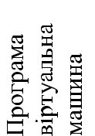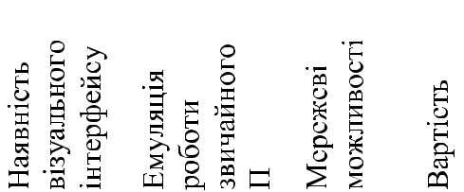

|  |  |  |  |  |  |  |  |  |
| --- | --- | --- | --- | --- | --- | --- | --- | --- |
| QEMU | Fabrice | Windows, | Windows, |  |  |  |  |  |
|  | Bellard | Linux, | Linux, |  |  |  |  |  |
|  |  | FreeBSD, | FreeBSD, | + | + | + |  |  |
|  |  | Solaris | OS/2, |  |  |
|  |  |  |  |  |  |  |
|  |  |  | OpenBSD, |  |  |  |  |  |
|  |  |  | MSDOS |  |  |  |  |  |
| VirtualPC | Microsoft | Windows | Windows, |  |  |  |  |  |
|  |  |  | OS/2, |  |  |  |  |  |
|  |  |  | MSDOS, | + | + | + |  |  |
|  |  |  | Linux, |  |  |  |  |  |
|  |  |  | FreeBSD, |  |  |  |  |  |
|  |  |  | інші ОС |  |  |  |  |  |
| Parallels | Parallels, | Windows, | Windows, |  |  |  |  |  |
|  | Inc. | Linux | Linux, |  |  |  |  |  |
|  |  |  | FreeBSD, |  |  |  |  |  |
|  |  |  | OS/2, | + | + | + |  |  |
|  |  |  | eComStation, |  |  |  |  |  |
|  |  |  | MSDOS, |  |  |  |  |  |
|  |  |  | Solaris |  |  |  |  |  |



Власне інструмент для створення віртуальної машини, його називають додатком ВМ - це звичайний додаток, який встановлюється, як і будь-який інший, на конкретну операційну систему. Ця реальна операційна система називається хостовою операційною системою. Усі завдання по управлінню віртуальними машинами вирішує спеціальний модуль у складі додатка ВМ - монітор віртуальних машин (МВМ), який грає роль посередника в усіх взаємодіях між ВМ і базовим устаткуванням, підтримуючи виконання усіх створених віртуальних машин на єдиній апаратній платформі, забезпечуючи їх надійну ізоляцію.

Користувач не має безпосереднього доступу до монітора віртуальних машин, йому надається лише графічний інтерфейс для створення і налаштування віртуальних машин. Цей інтерфейс також називають консоллю віртуальних машин.

Користувач «всередині» віртуальної машини встановлює, як і на реальному комп'ютері, потрібну йому операційну систему. Така ОС, що належить конкретній ВМ, називається гостьовою ОС. Перелік підтримуваних гостьових ОС є однією з найбільш важливих характеристик віртуальної машини. Потрібно відмітити, що найбільш потужні з сучасних віртуальних машин забезпечують підтримку близько десятка популярних ОС з сімейств Windows, Linux і MacOS.

Переваги використання віртуальних машин: економія на апаратному забезпеченні; підтримка застарілих ОС і ПЗ; підвищення безпеки; створення необхідних апаратних конфігурацій; емуляція необхідних пристроїв; створення віртуальних мереж на одному комп'ютері; навчання роботі з операційними системами; підвищення мобільності; організація «пакетів додатків»; зручне управління віртуальними машинами.

Розглянемо основні етапи роботи з віртуальною машиною VirtualBox. Після встановлення програми VirtualBox запускаємо її. Головне вікно програми показано на рис. 1.1.

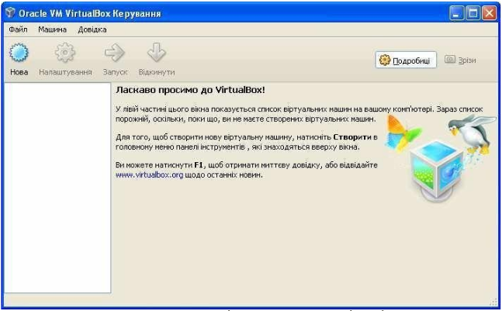

Рис. 1.1. Головне вікно програми VirtualBox

Для встановлення ОС під віртуальною машиною натискаємо кнопку Нова. Запускається Майстер налаштування середовища для нової ОС, що працюватиме під ВМ як показано на рис. 1.2.

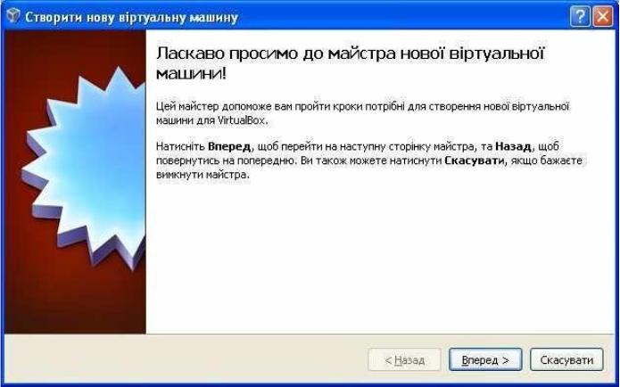

Рис. 1.2. Майстер налаштування середовища для нової ОС

На другому кроці майстра вказуємо назву для ОС та вибираємо тип ОС, як показано на рис. 1.3.

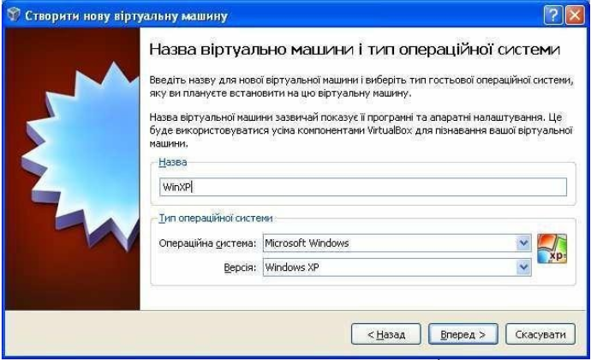

Рис. 1.3. Вказування типу ОС, що буде істалюватися

На третьому кроці майстра вказуємо скільки пам’яті виділяти під ОС, що будемо встановлювати, як показано на рис. 1.4.

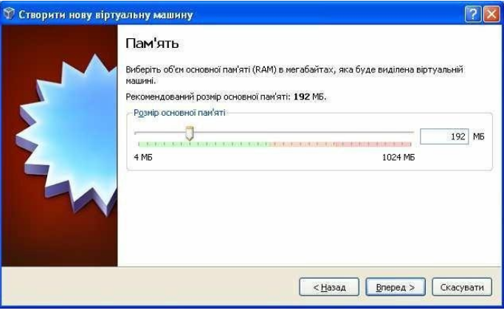

Рис. 1.4. Виділення пам’яті під ОС

Вказуємо місце розташування файлів ОС, як показано на рисунку 1.5.

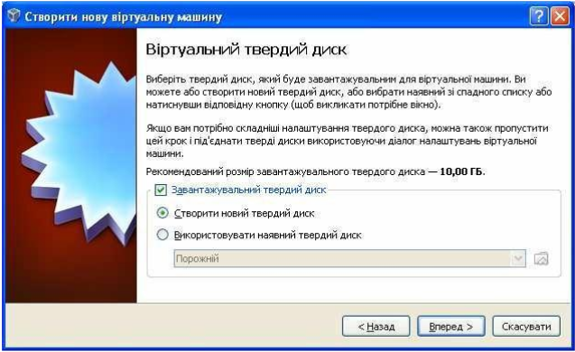

Рис. 1.5. Місце розташування файлів ОС на диску

Наступним етапом буде запуск Майстра створення нового віртуального диску, як показано на рис. 1.6.

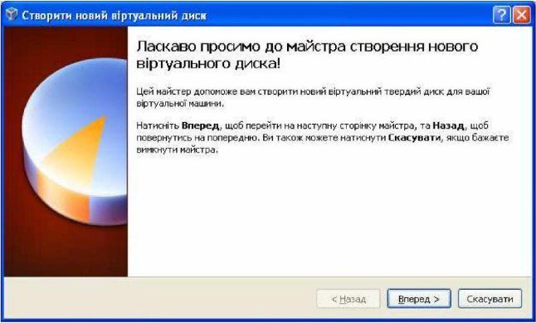

Рис. 1.6. Майстер створення нового віртуального диску

На першому етапі вказуємо тип диску, який бйде використовуватись для ОС, яка буде встановлюватись під ВМ, як показано на рис. 1.7.

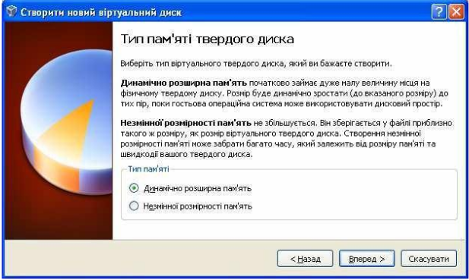

Рис. 1.7. Вказання типу диску

Задаємо шлях та розмір віртуального диску, як показано на русунку 1.8.

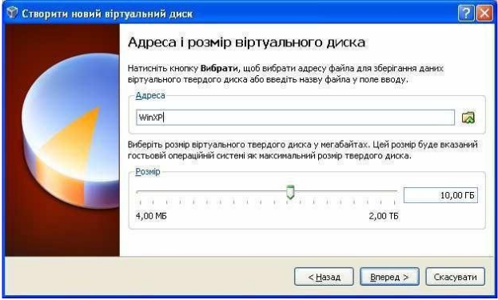

Рис. 1.8. Задання адреси та розміру віртуального диску

Після виконання вище описаних кроків отримуємо наступне вікно, показане на рис. 1.9.

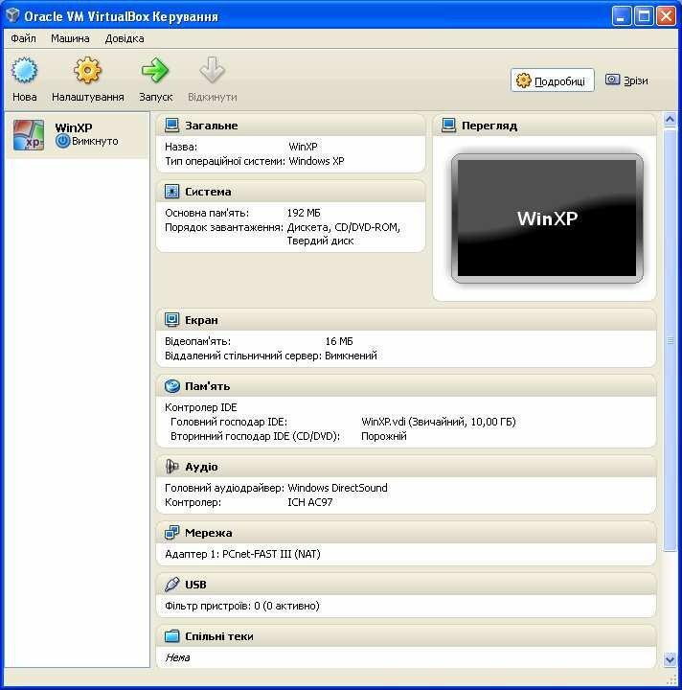

Рис. 1.9. Технічні характеристики середовища для нової ОС, що буде встановлюватись

Використовуючи кнопку Налаштування можна змінити параметри встановлення за допомогою майстра. На рис. 1.10 показано вікно налаштування технічних характеристик середовища для нової ОС.

* розділі **Пам’ять** вибираємо пристрій, з якого будео встановлювати ОС. Можна вибрати реальний пристрій, який присутній в ПК. Також можна вказати віртуальний привітд, підключивши до нього файл з розширенням ISO.

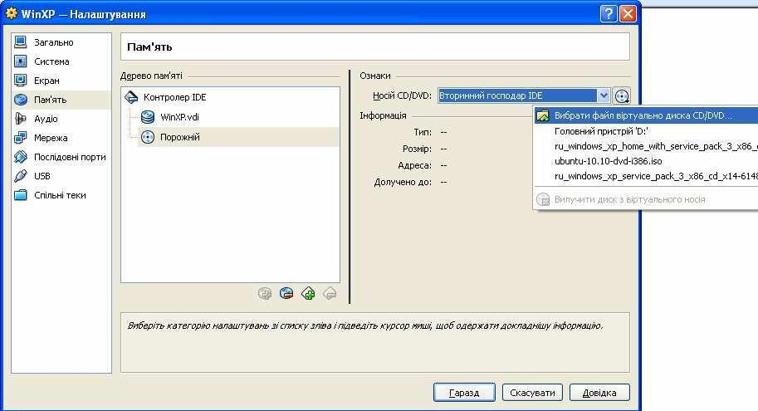

Рис. 1.10. Налаштування технічних характеристик середовища

**КОНТРОЛЬНІ ЗАПИТАННЯ:**

1. Що таке віртуальна машина?
2. Що таке гіпервізор?
3. Які програмні продукти відносяться до віртуальних машин?
4. Що таке гостьова ОС?
5. Що таке хостова ОС?
6. Для чого використовують віртуальні машини?
7. Які переваги надає віртуалізація?